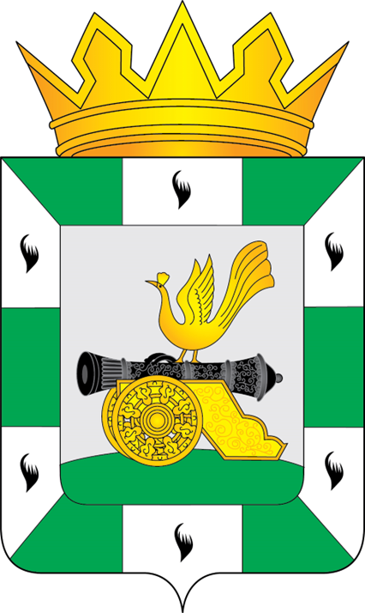

ГЛАВА МУНИЦИПАЛЬНОГО ОБРАЗОВАНИЯ
«СМОЛЕНСКИЙ МУНИЦИПАЛЬНЫЙ ОКРУГ»
СМОЛЕНСКОЙ ОБЛАСТИ

П О С Т А Н О В Л Е Н И Е

от 20.06.2025 № 19

О признании утратившими силу
отдельных муниципальных
нормативных правовых актов

- Признать утратившими силу следующие муниципальные нормативные правовые акты:
- постановление Главы муниципального образования Волоковского сельского поселения Смоленского района Смоленской области от 13.01.2023 № 1
«Об утверждении Положения о согласовании и утверждении уставов казачьих обществ, создаваемых (действующих) на территории Волоковского сельского поселения Смоленского района Смоленской области»;
- постановление Главы муниципального образования Волоковского сельского поселения Смоленского района Смоленской области от 22.02.2023 № 9
«О внесении изменений в Постановление от 13.01.2023 № 1 «Об утверждении Положения о согласовании и утверждении уставов казачьих обществ, создаваемых (действующих) на территории Волоковского сельского поселения Смоленского района Смоленской области»;
- постановление Главы муниципального образования Вязгинского сельского поселения Смоленского района Смоленской области от 01.02.2023 № 1
«Об утверждении Положения о согласовании и утверждении уставов казачьих обществ, создаваемых (действующих) на территории Вязгинского сельского поселения Смоленского района Смоленской области»;
- постановление Главы муниципального образования Гнездовского сельского поселения Смоленского района Смоленской области от 25.01.2023 № 1
«Об утверждении Положения о согласовании и утверждении уставов казачьих обществ, создаваемых (действующих) на территории Гнездовского сельского поселения Смоленского района Смоленской области»;
- постановление Главы муниципального образования Касплянского сельского поселения Смоленского района Смоленской области от 06.02.2023 № 1
«Об утверждении Положения о согласовании и утверждении уставов казачьих обществ, создаваемых (действующих) на территории Касплянского сельского поселения Смоленского района Смоленской области»;
- постановление Главы муниципального образования Кощинского сельского поселения Смоленского района Смоленской области от 17.01.2023 № 1
«Об утверждении Положения о согласовании и утверждении уставов казачьих обществ, создаваемых (действующих) на территории Кощинского сельского поселения Смоленского района Смоленской области»;
- постановление Главы муниципального образования Лоинского сельского поселения Смоленского района Смоленской области от 06.02.2023 № 1
«Об утверждении Положения о согласовании и утверждении уставов казачьих обществ, создаваемых (действующих) на территории Лоинского сельского поселения Смоленского района Смоленской области»;
- постановление Главы муниципального образования Михновского сельского поселения Смоленского района Смоленской области от 02.09.2024 № 1
«Об утверждении Положения о согласовании и утверждении уставов казачьих обществ, создаваемых (действующих) на территории Михновского сельского поселения Смоленского района Смоленской области»;

- постановление Главы муниципального образования Михновского сельского поселения Смоленского района Смоленской области от 22.10.2024 № 2
«О внесении изменений в постановление Главы муниципального образования Михновского сельского поселения Смоленского района Смоленской области
от 02.09.2024 г. № 1 «Об утверждении Положения о согласовании и утверждении уставов казачьих обществ, создаваемых (действующих) на территории Михновского сельского поселения Смоленского района Смоленской области»;
- постановление Главы муниципального образования Пионерского сельского поселения Смоленского района Смоленской области от 01.02.2023 № 1
«Об утверждении Положения о согласовании и утверждении уставов казачьих обществ, создаваемых (действующих) на территории Пионерского сельского поселения Смоленского района Смоленской области»;
- постановление Главы муниципального образования Стабенского сельского поселения Смоленского района Смоленской области от 09.09.2024 № 01
«Об утверждении Положения о согласовании и утверждении уставов казачьих обществ, создаваемых (действующих) на территории Стабенского сельского поселения Смоленского района Смоленской области».
2. Настоящее постановление вступает в силу со дня его официального опубликования.

Исполняющий полномочия
Главы муниципального образования
«Смоленский муниципальный округ»
Смоленской области В.Ю. Окунев

